Plans de gestion des sites LIFE Elia

UG:UR212 - Circuit: 70.156,70.324: pylône 24 au 26
Nom complet de l'UG: ACHENE/(BUISSONVILLE)/HOGNE SNCB 70KV LI

Action LIFE: Pas d'action : 1 polygone(s) (0.05 ha)
Autres actions LIFE sous cette/ces portée(s): Fauche; Lisière; Verger; Lisière restaurée; Mare

Commune(s): Ciney

Triage(s) DNF concerné(s): Chevetogne (HANSE Pierre - GSM: 0477/78.13.89)

Cantonnement(s) DNF concerné(s):ROCHEFORT (084/22.05.80)
Info actualisées sur Le portail environnement de Wallonie

Gestionnaire (+ Propriétaire):
ID | Gestionnaire | Propriétaires
MD_485 | Elia | Lostrie, Pierre
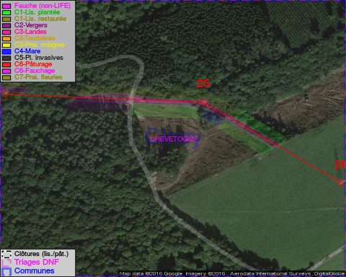

GESTION:

Détail par portée
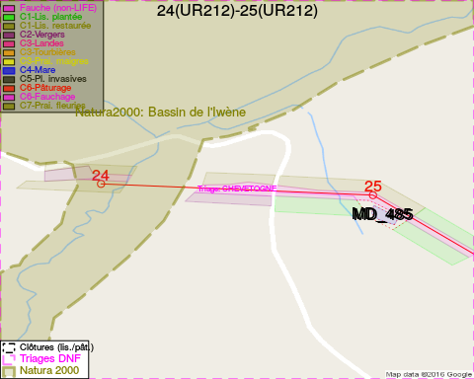
Adresse propriétaire:
- [MD_485] Lostrie, Pierre: Square Du Tilloy 8 Wepion
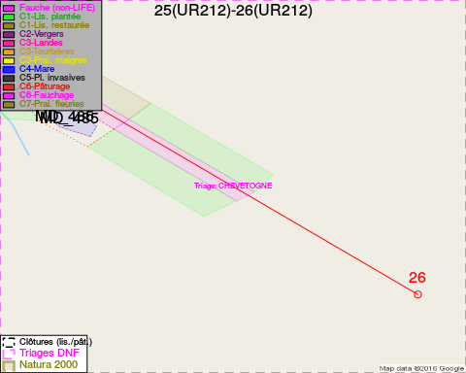
Adresse propriétaire:
- [MD_485] Lostrie, Pierre: Square Du Tilloy 8 Wepion

Document réalisé le 22/12/2016

